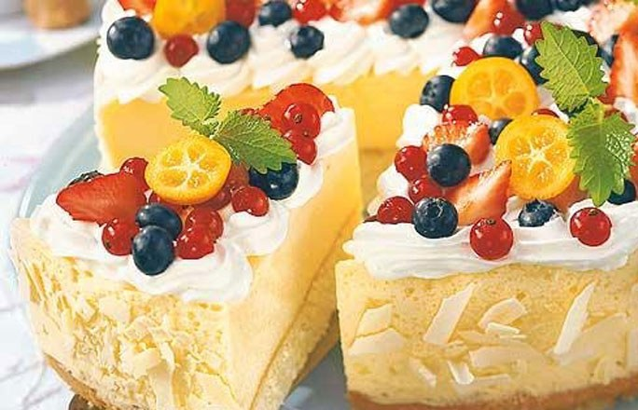
Quarktorte mit Beeren

Biskuit:

Kleine Menge aus dem TT Seite 294 nach dem Auskühlen mit dem Brotmesser das Biskuit horizontal verschneiden. Zweiter Teil einfrieren. Die Springform am Boden und am Rand mit Backpapier auskleiden

Das Biskuit hineinlegen.

Füllung:

150 g Magerquark*
50 g Saurer Halbrahm
40 g Zucker
Wenig Zitronenschale alles in einer Schüssel gut vermischen

1 dl Rahm schlagen und mit dem Schwingbesen unter die
Quarkmasse ziehen

2,5 Blatt Gelatine in kaltem Wasser 5 Min einweichen, in einer
Pfanne 1 Esslöffel Wasser erhitzen, Pfanne von der Platte ziehen und die Gelatine mit dem Schwingbesen in der Pfanne auflösen

2 Esslöffel Quarkmasse in die Pfanne geben und mit der Gelatine vermischen, dann zu der Quark- Rahm-Masse geben und zügig mischen (damit keine Gelatineklumpen entstehen).

100 g Beeren auf das Biskuit geben

Die Quarkmasse auf die Beeren verteilen, glatt streichen und 4 Std. im Kühlschrank fest werden lassen oder für 20 Min in den Tiefkühler stellen. Dann noch 30 Min in den Kühlschrank stellen.

Einige Beeren Vor dem Servieren mit Beeren garnieren.

* Man kann anstelle von Magerquark und Saurem Halbrahm, 200 gMagerquark oder Rahmquark nehmen.

